
附录3
小学英语图形组织者
分课型指导手册
常州市东青实验学校课题组


目录
一、概述…………………………………………………………………………………………2

二、语篇教学………………………………………………..…………………………..……3
（1）语篇文本的分类与教材语篇汇总…………………………………………………..………3
（2）图形组织者在语篇教学中的应用…………………………………………………...………5
（3）语篇教学中图形组织者的实施与操作策略精要………………………………….………12
三、读写与写作教学……………………………………..…………………………..……14
（1）读写任务类型与教材写作任务汇总………………………………………………………14
（2）图形组织者在读写结合教学中的应用……………………………………………………15
（3）读写与写作教学中图形组织者的实施与操作策略精要…………………………………17
四、语音和词汇教学…………………………………………..……………………..……19
（1）语音与词汇教学的内容分类与教材内容汇总……………………………………………19
（2）图形组织者在语音与词汇教学中的应用…………………………………………………20
五、语法教学…………………………………………..……………………………….……23
（1）语法教学的内容分类与教材内容汇总…………………………………………...………23
（2）图形组织者在语法教学中的应用………………………………………………...………24
六、结语………………………………………………………..…………………………..…27
七、附录………………………………………………………..…………………………..…28
附录一: 常用图形组织者分类简介与适用场景速查表…………………………………28
附录二: 空白模版图…………………………………………………...……….…………30

一、概述
在核心素养导向的教育改革背景下，小学英语教学正经历着从孤立的知识传授向综合语言运用能力培养的深刻转型。然而，当前课堂仍面临诸多挑战，即知识碎片化，读写脱节、逻辑不清等问题。探索一种能够将抽象知识可视化、辅助思维结构化、并激发学生学习主体性的教学工具，已成为提升小学英语教学效能的迫切需求。
图形组织者，作为一种通过图形、线条与符号来表征知识逻辑关系的视觉化工具，为破解上述困境提供了有力的支点。它能够将繁杂的语言知识以脉络清晰、层次分明的方式呈现，契合小学生以形象思维为主的认知特点，有效降低认知负担。本研究旨在系统探讨图形组织者在小学英语课堂中的设计与实施，确立目标导向原则、学生中心原则、以学生为中心、循序渐进原则、评价结合原则，以思维发展为主线、以语言运用为导向，并在此基础上，构建一套贯穿不同课型的方法策略体系。
译林版小学英语教学板块包含Story time, Cartoon time, Grammar time (Fun time), Sound time, Checkout time以及Wordlist。而其中Story time板块的教学是重点，也是本手册着重突出的部分。Story time以及Cartoon time通常对应下文中提到的语篇教学，Grammar time对应语法教学，Sound time和Wordlist对应语音和词汇教学。而读写和写作教学一般对应Fun time或是Checkout time，有时写作课也被看成是一种单元复习课。
本研究将重点聚焦于图形组织者在四大核心教学板块中的实践应用。在语篇教学中，运用故事地图、流程图等工具，引导学生解构文本逻辑，提升阅读理解深度；在读写与写作教学中，借助气泡图、树状图等支架，帮助学生激活思路、组织素材，实现从读到写的顺畅迁移；在语音和词汇教学中，利用括号图、分类图等，促进学生发现规律、构建词汇网络，实现高效记忆；在语法教学中，通过概念图、对比表格等，使抽象的语法规则具象化、系统化。
最终，本研究将通过一系列基于江苏译林版教材的典型教学案例，详细阐述各类图形组织者的具体操作路径与实施要点，并对其教学效果进行反思与评估，以期为一线教师提供一套具有高实操价值的教学范式，助力学生英语学科核心素养的全面发展。
值得注意的是，虽然分课型指导手册详细介绍了各种图形组织者的使用费范式与操作要点，但教师仍要注意以下要点。首先，图形组织者是工具，需根据学情、文本灵活选择和调整，不必拘泥于手册中的固定匹配。另外，图形组织者的使用需要从教师示范、师生共建到学生独立使用，应遵循学生的能力发展规律。最后避免将填写图形组织者变成单纯的找答案的练习，应更关注学生梳理、归纳、关联的思维过程。

二、语篇教学
语篇教学中图形组织者贯穿全教学流程：课前借助简单思维导图梳理文本核心要素，降低预习门槛；课中通过流程图、对比表格等拆解文本结构、厘清逻辑关系，深化文本理解；课后利用概念图、故事结构图等引导学生整合知识、迁移运用。
（1）语篇文本的分类与教材语篇汇总
语篇教学是小学英语核心能力培养的关键载体，更是衔接语言知识与综合运用的重要桥梁。在江苏译林版小学英语教材中，尤其是作为教学核心的story time 板块，记叙性文本（涵盖聚焦日常交际的对话叙事、传递完整情节的故事类语篇）与说明议论性文本（包含分析生活现象的说明类、阐释观点态度的议论性语篇）占据了极高比例，是学生积累语言素材、提升语用能力的核心依托。
表1：记叙性文本类型与分类指标与特点
文本类型 | 核心功能 | 分类指标与特点 | 教材文本示例
对话式叙事 | 聚焦日常交际，练句型 | 1. 以 “角色对话” 为主（占文本 70% 以上）；2. 无复杂情节，仅围绕 1 个交际场景（如问候、询问）；3. 核心目标是 “掌握特定交际句型” | 3A Unit 1 Hello（问候 + 自我介绍对话）
生活场景叙事 | 呈现生活情境，串知识 | 1. 有 “场景主线”（如 “一天活动”“参观农场”）；2. 含简单情节推进（如 “追踪小鸟位置”“制作沙拉步骤”）；3. 文本含 “场景描述 + 简单对话”，非纯对话 | 3B Unit 4 Where’s the bird?（追踪小鸟场景）
完整故事 | 传递完整情节，悟内涵 | 1. 有 “完整情节链”（开端—发展—高潮—结局）；2. 角色鲜明、冲突明确（如 “灰姑娘无法参会—仙女相助—找到真爱”）；3. 多为童话、寓言类文本 | 5B Unit 1 Cinderella（灰姑娘故事）

表2：译林版小英教材中记叙性文本分类汇总表
记叙性文本 | 一、  对话式叙事 | 3A Unit 1 Hello（师生、生生初次见面问候与自我介绍对话）  3A Unit 2 This is my friend（介绍朋友及午后礼貌问候对话）  3A Unit 3 Are you Su Hai?（确认双胞胎身份及询问班级对话）  3A Unit 4 This is my friend（介绍新朋友的日常交际对话）  3B Unit 1 In class（课堂指令发布与服从回应对话）  3B Unit 2 In the library（图书馆规则告知与遵守对话）  3B Unit 3 Is this your pencil?（寻找物品并确认归属对话）  3B Unit 5 How old are you?（询问与回答年龄及赠送礼物对话）  4A Unit 1 Our school subjects（师生介绍科目、生生谈论喜欢科目及原因对话）  4A Unit 8 Dolls（男孩女孩分别描述自己娃娃外貌特征的对话）  4B Unit 8 How are you?（电话问候身体状况及日常交际对话）  5A Unit 2 A New Student（杨玲带新同学南希参观校园，介绍教室、电脑室等场所的对话）  6A Unit 3 Holiday fun（国庆假期后，学生们互相询问假期去向及经历的对话）  6A Unit 5 Signs（迈克、海伦和蒂姆在购物中心，讨论不同标识含义的对话）  6B Unit 2 Good habits（围绕王兵和刘涛的习惯展开，讨论好坏习惯的对话）
记叙性文本 | 二、  生活场景叙事 | 3B Unit 4 Where’s the bird?（追踪小鸟在教室及周边位置变化的场景叙事）  3B Unit 6 What time is it?（询问时间并提示对应日常活动的场景叙事）  3B Unit 7 On the farm（参观农场并询问动物、农作物的场景叙事）  4A Unit 2 My Day（围绕王兵一天日常活动展开的场景叙事）  4A Unit 3 How many?（询问物品数量并请求查看的场景叙事）  4A Unit 4 I like dogs（谈论动物喜好及描述动物特征的场景叙事）  4A Unit 5 Our new home（介绍新家房间及物品位置的场景叙事）  4A Unit 6 At the snack bar（在小吃店点餐及交流的场景叙事）  4A Unit 7 How much?（询问物品价格并购买的场景叙事）  5A Unit 3 Our Animal Friends（学生们分别介绍自己动物朋友外形及能力的场景叙事）  5B Unit 5 Helping our parents（以 Mike 的视角，呈现 Brown 一家人周六上午和下午在家做家务的生活场景叙事）  6A Unit 2 What a Day!（以日记形式，记录 9 月 20 日从早到晚去公园游玩，经历天气变化、午餐遇昆虫、淋雨的场景叙事）  6A Unit 6 Keep our city clean（讨论城市污染原因及保护城市清洁措施的场景叙事）
记叙性文本 | 三、  完整故事 | 5A Unit 1 Goldilocks and the Three Bears（金发姑娘在森林里进入三只熊的房子，尝试汤和床，最后遇到三只熊的完整童话故事）  5B Unit 1 Cinderella（王子举办晚会，灰姑娘因无漂亮衣物无法前往，仙女相助并提醒其 12 点前返回，灰姑娘在晚会留下鞋子，王子通过鞋子找到灰姑娘的完整童话故事）  6A Unit 1 The king's new clothes（国王喜欢新衣服，被两个骗子欺骗，穿着 “看不见的新衣服” 游行，最终被小男孩揭穿的完整寓言故事）  6B Unit 1 The lion and the mouse（森林里的狮子被老鼠吵醒后放走老鼠，后来狮子被网困住，老鼠用牙齿咬洞救狮子，两人成为朋友的完整童话故事）

表3：说明与议论性文本类型与分类指标与特点
文本类型 | 核心功能 | 分类指标与特点 | 教材文本示例
事物说明类 | 明晰事物属性，学描述 | 1. 围绕 “具体事物 / 现象” 展开（如身体部位、季节、交通工具）；2. 以 “特征介绍、属性说明” 为主，逻辑清晰（从整体到局部、从名称到功能）；3. 核心目标是 “掌握事物描述类词汇与句型” | 3A Unit 5 Look at me!（介绍身体部位名称及简单特征）
规则议论类 | 明确行为规范，懂践行 | 1. 聚焦 “规则、习惯、责任” 等主题（如课堂规则、交通规则）；2. 含 “规则陈述+意义阐释”，部分搭配简单劝说性语言；3. 核心目标是 “理解并遵守规则，学会表达行为规范” | 3B Unit 2 In the library（图书馆规则告知与遵守）
现象议论类 | 分析社会现象，明观点 | 1. 围绕 “生活现象、社会变化、文化习俗” 展开（如科技发展、传统节日）；2. 含 “现象描述+影响分析、观点表达”，逻辑链完整（是什么—为什么—怎么样）；3. 核心目标是 “学会分析现象、表达个人观点” | 6A Unit 4 Then and now（议论科技发展给生活带来的变化）

表4：译林版小英教材中说明与议论性文本分类汇总表
说明议论性文本 | 事物说明类 | 3A Unit 5 Look at me!（介绍身体部位名称及简单特征的说明文本）  3B Unit 8 My family（介绍家庭成员身份、外貌及职业的说明文本）  4A Unit 9 My friends（描述朋友外貌、性格及爱好的说明文本）  4B Unit 3 My day（详细说明一天中不同时段的活动安排及对应的时间节点）  4B Unit 5 Seasons（介绍四季的名称、气候特征、代表性景物及适合的活动）  5A Unit 6 My e-friend（说明网友的国籍、年龄、爱好、家庭等基本信息）  5B Unit 3 Hobbies（系统说明不同兴趣爱好的具体形式及相关活动）  6A Unit 7 Protect the Earth（介绍地球面临的环境问题及对应的保护措施）  6B Unit 4 Road safety（说明交通规则、常见交通标识含义及道路安全注意事项）
说明议论性文本 | 规则议论类 | 3A Unit 6 Colours（围绕颜色名称展开，附带颜色相关的简单搭配及使用场景说明）  4B Unit 2 After school（讨论放学后的活动选择及合理安排的重要性）  5A Unit 5 Signs（详细说明不同场所标识的含义及遵守规则的必要性）  6A Unit 2 Good habits（议论良好习惯与不良习惯的表现及对生活的影响）  6B Unit 3 A healthy diet（说明健康饮食的原则、食物分类及合理搭配的方法）
说明议论性文本 | 现象议论类 | 4B Unit 7 At weekends（讨论周末活动的不同形式及各自的优势）  5A Unit 4 Hobbies（议论兴趣爱好对个人成长的积极作用及培养方法）  6A Unit 4 Then and now（议论科技发展给生活各方面带来的变化及影响）  6A Unit 8 Chinese New Year（说明春节的传统习俗、庆祝方式及文化内涵）  6B Unit 6 An interesting country（介绍某个国家的地理特征、文化习俗及特色事物的说明文本）

（2）图形组织者在语篇教学中的应用
译林版小学英语教材中的记叙性文本涵盖对话式叙事（如 3B Unit 1 In class 课堂指令对话）、完整故事（如 5B Unit 1 Cinderella 童话）、生活场景叙事（如 5A Unit 8 At Christmas 节日活动）三类，核心特征是有角色、有场景、有线性情节或对话逻辑。需选择能清晰呈现 要素提取、顺序梳理、关系构建的图形组织者，如故事地图、链型图 /流程图、思维导图等。
译林版小学英语教材中的说明与议论性文本涵盖事物说明类（如3A Unit 5 Look at me!身体部位介绍）、规则议论类（如6B Unit 4 Road safety交通规则）、现象议论类（如6A Unit 4 Then and now科技发展变化）三类，核心特征是逻辑清晰、结构分明、观点明确。需选择能够清晰呈现逻辑结构的图形组织者鱼骨图。

① 运用故事地图列举故事要素、梳理情节线索
故事地图中通用的要素项目有标题、人物角色、场景地点、情节发展、结局等。故事地图以要素提取、线索串联、情节整合为核心，通过标题、人物、场景、情节、结局五大固定模块，帮助学生从叙事性文本中精准抓取关键信息，梳理开端、发展、高潮、结局的线性情节链，实现文本内容的结构化呈现。该图形组织者适用于叙述性文本，如绘本故事、童话寓言等有具体人物、场景和故事发展线索的篇章内容。通过给定一些常用要素框架，帮助学生对所学的故事内容进行要素提炼、线索梳理、情节概述。
故事地图实施要点及应用实例
课前让学生圈画教材中的人物名词、地点短语，标注情节段落；课中逐段拆解文本，将关键信息对应填充至地图模块；课后结合地图复述故事，强化逻辑记忆。
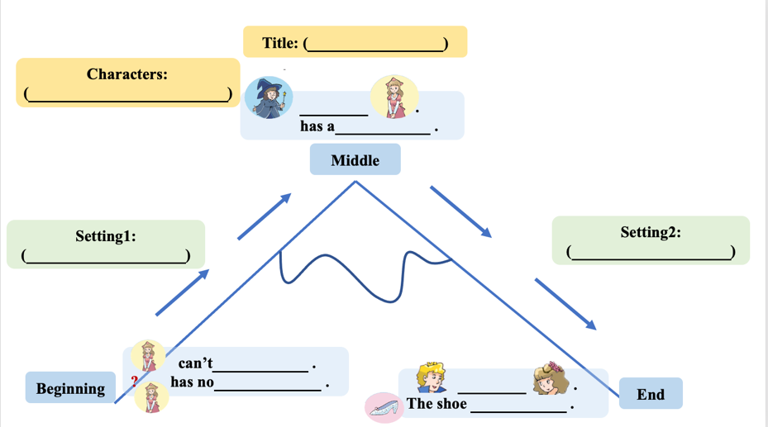
比如，在 6B Unit 1《The lion and the mouse》教学中，通过故事地图明确狮子被困（开端）、老鼠报恩（发展）、咬网救人（高潮）、成为朋友（结局），同步提取lion, mouse, forest, net等核心要素。又比如童话类语篇文本译林版小学英语5B Unit 1 Cinderella（Story time）的第一课时的教学。以下是详细讲学案例。
例图1 故事地图在5B Unit 1 Cinderella（Story time）课堂教学中的设计与应用

 | 教师的课堂教学应用 | 学生的自主学习应用
课前 | 锚定教材预习，搭建要素框架  设计 “教材文本关联式故事地图预习单”，框架模块与教材情节一一对应，降低预习难度：  o标题（Title）：直接填写 “Cinderella”（教材单元主题）；  o角色（Characters）：提示 “从教材 Story time 第①-④段中圈出人物名词，填写到对应框内”；  o场景（Setting）：提示 “找到故事发生的地点，如 prince's house（第①段）、Cinderella's home（第①段），用短语填写”；  o情节（Plot）：仅预留 “Beginning/Middle” 空白框，提示 “预习时用铅笔标注教材中对应情节的段落序号（如 Beginning 对应第①段）”。  目的：让学生带着 “找要素、标段落” 的目标预习，初步关联教材文本与故事框架。 | 预习单：聚焦教材文本，低阶信息提取  对照预习单模块，在教材中圈画关键词（如角色名词、地点短语），标注段落序号（如 “Characters：Cinderella（①）, fairy（②）, prince（④）”），遇到不懂的词汇（如 “fairy”），在教材旁用 “？” 标注，便于课上提问。  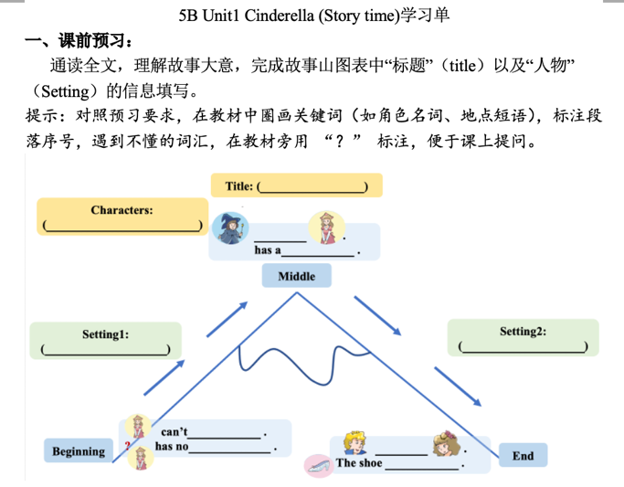  例图 课堂预习单
课中 | 结合教材文本，分步填充细节  1. 导入环节：展示空白故事地图板书，以教材插图为切入点（如教材第①段 “Cinderella 难过的插图”），提问 “Look at the picture, why is Cinderella sad?”，引导学生翻阅教材第①段，找到 “she can't go to the party”，同步填充 “Beginning” 模块（Cinderella can't go to the prince's party because she has no nice clothes or shoes）；  2. 精读环节：逐段拆解教材文本，每段对应故事地图模块：  o第②段（仙女帮助）：引导学生找出 “fairy helps Cinderella, gives her new clothes and shoes”，填充 “Middle（1）”；  o第③段（舞会奇遇）：提取 “Cinderella has a good time, leaves her shoe”，填充 “Middle（2）”；  o第④段（试鞋结局）：总结 “prince finds Cinderella, the shoe fits”，填充 “Ending”；  3. 总结环节：用不同颜色标注教材中的关键动词（can't, help, leave, fit），让学生直观看到 “情节推进与动词的关联”，深化对教材文本的理解。 | 课堂练习：小组合作，教材细节补全  4 人一组，每组发放教材 Story time 文本复印件，围绕故事地图未填充部分（如 “Middle（2）”），分工查找教材细节（如第③段 “Cinderella has a good time”“she leaves her shoe”），共同填充地图，并讨论 “Which part of the story is the most interesting? Find the sentence in the textbook”，强化对教材文本的深度理解。  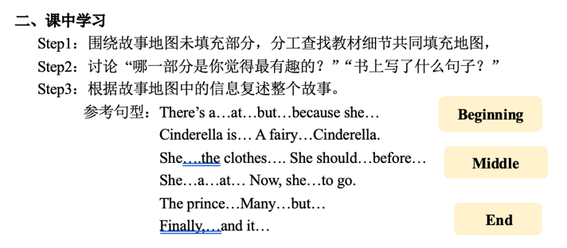  例图 课中学习单
课后 | 基于教材拓展，重构故事逻辑  布置 “教材情节续编 + 故事地图拓展” 任务：  o要求学生参考教材 Cartoon time（Bobby 与 Sam 发现蘑菇的故事）的 “角色互动” 逻辑，续编 “Cinderella 婚后的一天”，绘制新的故事地图；  4. 新地图需保留 “Characters/Setting/Plot/Ending” 模块，且情节中需包含教材所学句型（如 “Why...? Because.../She can... She can't...”），最终结合地图用 3-5 句英文复述续编内容，实现教材语言的迁移运用。 | 课后作业：独立续编，教材语言复用  参考教材句型（如 5B Unit 1 重点句型 “Why are you sad? Because.../You must come back before...”），完成续编故事地图，并用教材中的关键词（如 nice clothes, shoe, prince）造句，确保语言输出贴合教材所学。  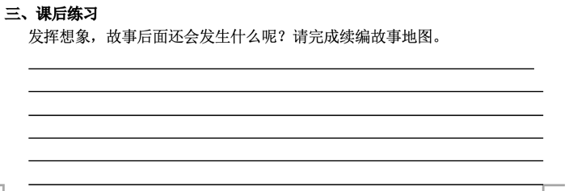  例图 课后练习单

小结：研究中，故事地图作为小学英语叙事性文本教学的核心图形组织者，在课前搭建框架，在课中填充细节，并在课后拓展重构的三阶教学路径，既让学生在教材文本的指引下完成低阶信息提取与高阶逻辑建构，又通过结构化工具降低了叙事性文本的学习难度，契合小学生形象思维优势。

② 运用链型图来表明过程、原因、结果、时间顺序和步骤
在中年段英语教学中，可根据语篇或对话的层次性或线性顺序使用链型、解决问题型、互动型或循环型。它通过箭头与文本框的链状结构，直观呈现事件的时间流转、因果关联或步骤递进，让分散的过程性信息形成清晰的线性逻辑链。它适用于生活场景叙事类文本（如 3B Unit 6《What time is it?》、4A Unit 2《My Day》）、步骤型叙事文本（如制作食物、活动流程类语篇）。
链型图实施要点及应用实例
先明确链型图核心维度（时间/原因—过程—结果）；再引导学生从教材中提取时间词、因果连词（because, so）、步骤动词（first, next）；最后按逻辑顺序将关键信息填入链型节点，用箭头连接形成闭环。
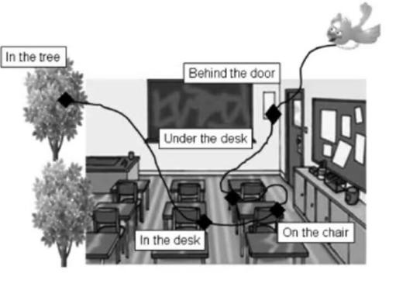
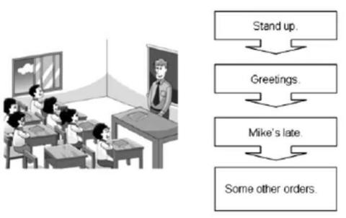
在使用链型图时，我们分为以下几个类别。1）时间顺序适配：例1：3B Unit 1 In class，根据课堂上的活动顺序，教授各种常用的orders。（方框内为提纲，课堂上可用简单的中文或完整的英语例句帮助理解）；例2：3B Unit 4 Where’s the bird？根据小鸟飞的路线绘制流程图
例图2 活动顺序类 例图3 时间路线类
2）因果关系适配：6A Unit 2《What a Day!》（Sam 的糟糕一天），链型图设计为 “Rainy weather（原因）→Kite flew away（过程 1）→Saw ants on lunch（过程 2）→Got wet（结果）”，对应教材中 “because the weather was bad, so...” 的逻辑表达。
3）步骤流程适配：3B Unit 7《On the farm》（制作水果沙拉），链型图节点为First, wash the fruit →Next, cut the fruit →Then, put in the bowl →Finally, eat the salad，匹配教材中 “make a fruit salad” 的步骤描述。

③ 运用思维导图串联组织关系、构建分支结构
思维导图适用于记叙性、概念说明性文本，尤其对复杂的组织关系、层级结构的建构具有优势，因此在小学英语课堂教学中常被用来呈现家庭关系、自然概念分类等话题。以 “核心主题—分支拓展” 为核心，将文本核心概念作为中心节点，围绕人物特征、场景细节、情节分类、语言知识等维度搭建分支，实现信息的层级化、网络化整合，凸显知识间的关联。它适用于对话式叙事类文本（如 3A Unit 1《Hello》、3B Unit 3《Is this your pencil?》）、多维度描述类文本（如 5A Unit 3《Our Animal Friends》）。
思维导图实施要点及应用实例
在思维导图的使用中，我们有以下几个分类。
1）对话类适配：3A Unit 1《Hello》，中心主题为Greetings & Introductions，一级分支为 Greeting sentences, Self-introduction, Responses，二级分支填充教材中 Hello/Good morning, I'm..., This is..., Nice to meet you等核心表达。
2）描述类适配：5A Unit 3《Our Animal Friends》，中心主题为My Animal Friend，一级分支为Name, Appearance, Ability, Food，二级分支提取教材中it has..., it can..., it likes...等句型及对应细节（如it has a long tail, it can swim）。
3）规则类适配：3B Unit 2《In the library》，中心主题为Library Rules，一级分支为 “Do's, Don'ts”，二级分支填充教材中 Talk quietly, Don't run, Don't eat or drink”等规则表述。

应用实例 ——译林4B Uint8 How are you? （Story time）教学
（a）课前导入，明确阅读方向，激活思维（见例图4）
在语篇阅读的初始阶段，自主提问，明确阅读方向，激发学生的阅读兴趣。利用气泡图设置 How？Where？What time？What？Can？等关键词，让学生提问、猜测，明确阅读的方向，培养学生的读图能力；发散学生思维，培养学习兴趣，将课堂的自主权下放。
（b）课中操练，拓展阅读思考（见例图5）
深入阅读语篇时，创造疑惑点，引发学生的阅读思考。设计了带有关键词的气泡图，这张思维导图主要围绕杨玲的身体状况、行为能力和爱心建议等几个方面展开，引导学生猜想她和Miss Li之间会发生哪些对话，同时让学生运用所学知识，自主猜测故事的结果，并进行剧本编写和角色扮演。
（c）课后反馈，复述内化语篇（见例图6）
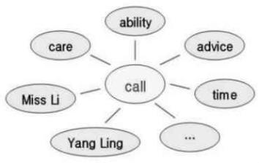
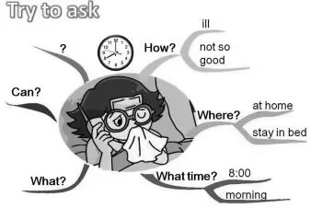
语篇阅读结束后，往往会要求学生复述故事，整体感受和内化语篇材料。全面调动学生左脑的逻辑、顺序、条理、文字、数字以及右脑的图像、想象、颜色、空间、整体思维。有了这根“拐杖”，便能加深对所学材料的理解，复述时也会更有见地。

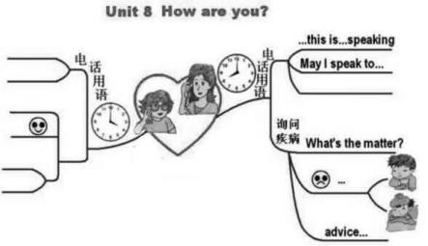
例图4 导入气泡图 例图5 课中信息归纳气泡图
例图6 课后核心语言梳理图

④ 运用流程图整理逻辑顺序、拆解过程步骤
流程图适用于记叙性、步骤说明性文本，尤其对梳理事物发展阶段或者拆解操作步骤独具优势。它能够清晰地展现各部分的前后衔接和推进过程，运用各具含义的图形框和箭头指示，引导学生将复杂的过程性描述加工为简明的图形性表述，提取关键信息，从而整体掌握所学知识要素。
它可以用来依序排列，体现时间空间线索的事物顺序性。如动植物的生长过程、历史的演变、旅行的顺序等，适用文本有流程型叙事文本（如实验操作、任务完成类语篇）、时间叙事类文本（如5A Unit8《At Christmas》、6A Unit 4《Then and now》）。
总而言之，流程图的特点是步骤拆解以及顺序固化，通过标准化的流程符号，将复杂的事件过程或操作步骤拆解为有序、可执行的独立环节，明确各步骤间的先后逻辑与衔接关系。
流程图实施要点及应用实例
先定位教材中的核心过程（如追踪小鸟位置、通讯方式变化）；拆解关键步骤并标注序号；用流程符号区分；最后将教材中的关键动词、地点、结果填入对应流程框。
具体的使用分类如下。1）变化类适配：6A Unit 4《Then and now》（通讯方式变化），流程设计为 “Start → Then: Write letters（Step 1）→Later: Use a telephone（Step 2）→ Now: Use a mobile phone/WeChat（Step 3）→End”，提取教材中before, now, we can...等对比句型补充细节。
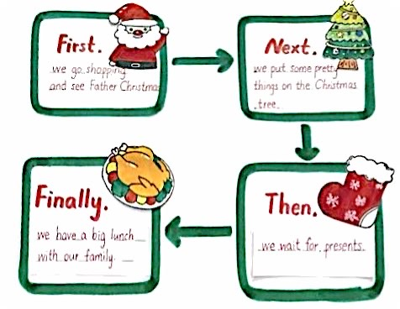
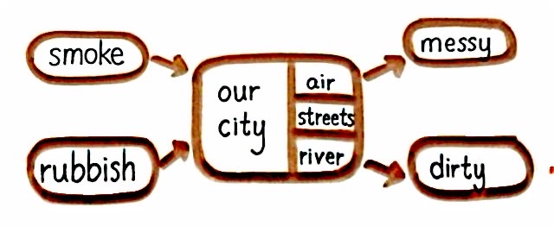
译林6A Unit 6 Keep our city clean（见图1），本课是一篇说明文，分为四大板块，讲述了smoke和rubbish两大污染源，导致我们的城市dirty and messy，我们就可以把它画成多项流程图。
例图7 因果流程图 例图8 时间流程图
2）时间类适配：例1：译林5A Unit8 At Christmas（见图2），本课的语篇按时间可以划分为圣诞节前、平安夜、圣诞节当天，具有很强的时间顺序，比较适合使用流程图归纳。本课还学了4个时间顺序的词：first，next，then，finally，很适合用在流程图上，作为每个格子的序号。
3）操作类适配：4A Unit 6《At the snack bar》（点餐流程），流程设计为 “Start → Enter the snack bar（Step 1）→Look at the menu（Step 2）→Order food（Step 3：Can I have...?）→Pay money（Step 4）→Eat food（Step 5）→End”，贴合教材中的点餐对话逻辑。

⑤ 运用鱼骨图分析问题成因、探究解决方案
鱼骨图以"问题定位—要因分析—对策提出"为核心，通过鱼头、主骨、鱼刺的结构化设计，系统分析问题的多方面成因并提出解决方案，适用于现象议论类文本的深度解析。它适用于现象议论类文本（如6A Unit 7《Protect the Earth》、6A Unit 6《Keep our city clean》）
鱼骨图实施要点及应用实例
确定核心问题置于鱼头位置；从教材中提取主要成因作为主鱼刺；进一步分析具体表现作为小鱼刺；基于成因提出解决方案
在译林课本中，我们主要有以下两个类别。1）环境问题：6A Unit 7《Protect the Earth》，鱼骨图设计以Environmental Problems为鱼头，Air Pollution, Water Pollution, Land Pollution为主鱼刺，进一步分析各污染的具体来源和影响，并提出相应保护措施；2）城市清洁：6A Unit 6《Keep our city clean》，鱼骨图设计以Dirty City为鱼头，Smoke, Rubbish, Energy Waste为主鱼刺，分析具体成因并提出改善建议
小结：在说明与议论性文本教学中，图形组织者的设计与实施紧扣逻辑建构、思维发展的目标。通过鱼骨图的问题探究，既帮助学生深入理解文本内容，又培养了学生的逻辑思维和批判性思考能力。

⑤ 运用树状图解构人事物的关系、搭建逻辑桥梁
树状图的应用较为广泛，通常为以下两种。一是理解角色关系、描绘人物之间的关系。二是概念和知识整理。在学习和复习时，树状图是一种有效的工具，可以用来组织和概括关键概念、定义和理论。它适用于人物关系较为复杂的语篇（如新3A Uint6《Is he your grandpa?》）
在使用时，我们需要注意提取层级人物或者事物关系，梳理出树状结构；依据树状结构加深理解和拓展应用。
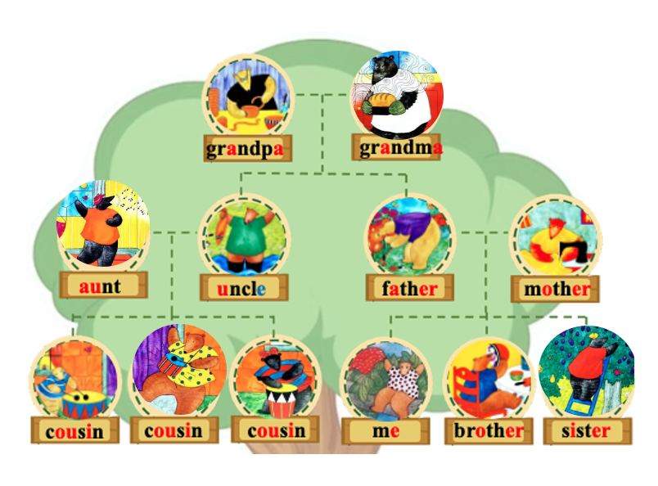
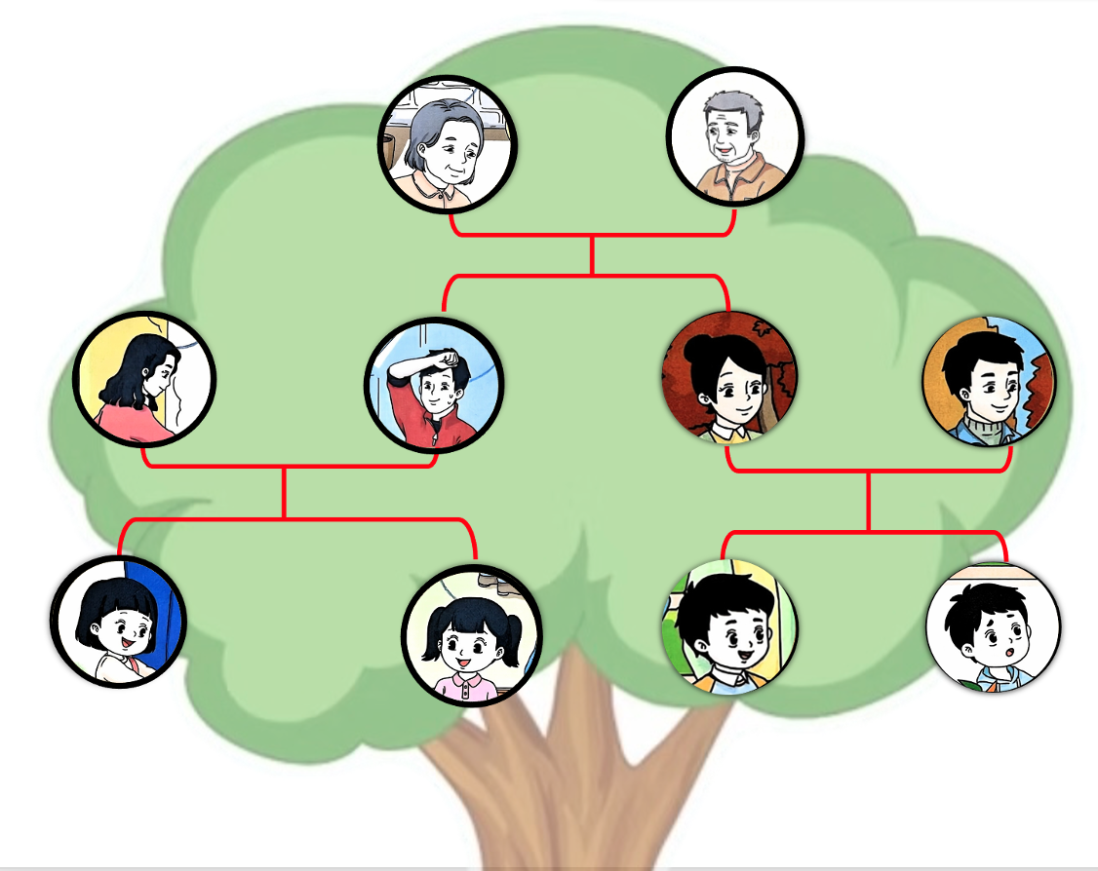
以下是实际应用案例，人物关系类语篇新3A Uint6《Is he your grandpa?》第三课时绘本融合课。课堂开头从复习刘涛一家的人物关系入手，通过人物关系辨析完成刘涛的家庭树状图；课堂主题学习部分引入绘本，通过给定部分人物降低难度，小组合作通过张贴头像和填写人物名称的方式完成小熊一家人的家庭树状图；在拓展提升环节回到学生实际生活，完成自己的家庭树状图并进行汇报表演。树状图在课堂的每个环节都得到了充分利用。

例图9：主课文复习：刘涛一家树状图 例图10：绘本学习：小熊一家树状图
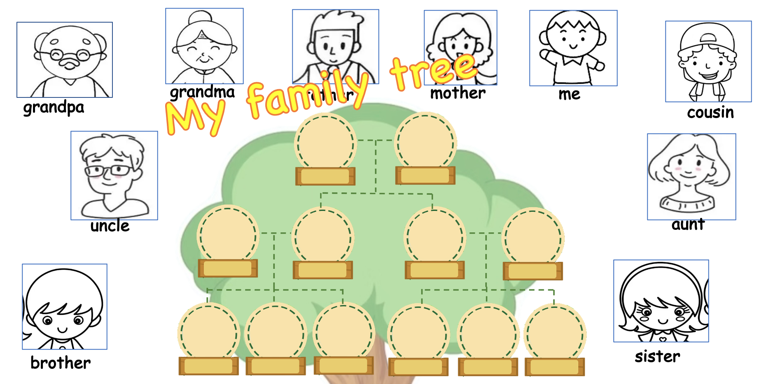

例图11：拓展提升：学生自己的一家树状图

（3）语篇教学中图形组织者的实施与操作策略精要
在语篇教学的框架下，图形组织者的价值在于其将抽象的文本结构与逻辑关系转化为具象、可操作的思维路径。其实施策略的核心可概括为因篇选图，按图索骥，以图促思。
首先要以精准的图文匹配为实施前提。我们操作的首要环节是基于语篇类型与教学目标，精准选择图形组织者。对于以时序、因果、步骤为核心的线性结构语篇，优先采用链型图、流程图，以直观呈现信息流的走向；对于围绕核心概念展开、要素并列或层级清晰的辐射结构语篇，思维导图、气泡图更能有效构建知识网络；对于情节完整的叙事性语篇，故事地图是解构要素、梳理情节的利器；而对于旨在分析成因、探讨对策的议论性语篇，鱼骨图则能引导深度探究，结构化地呈现问题与解决方案。
同时我们也要以结构化的思维脚手架作为教学的操作核心。图形组织者的操作并非简单的填空练习，而是为学生搭建一个结构化的思维脚手架。其操作路径遵循解构、关联、整合的思维阶梯。解构是引导学生依据所选图形的固定模块（如故事地图的人物、场景、情节，鱼骨图的主因和次因），在语篇中有目的地定位和提取关键信息。关联即利用图形的线条、箭头与空间布局，引导学生思考并标识出信息间的逻辑关系（如因果关系、先后顺序、并列从属），将零散信息点串联成有意义的逻辑链或知识网络。整合则是在完成图形填充的基础上，要求学生依据图形进行口头复述、书面概括或迁移创作，实现从输入到内化再到输出的能力闭环，将文本知识转化为个人语言资产。
最重要的是，我们要将图形组织者变成贯穿教学全过程的动态工具，将图形组织者的运用深度融入课前、课中和课后三阶段。课前作为预习导航，以框架图（如半完成的故事地图）引导学生对语篇进行初步扫描和信息预判，带着问题与框架进入课堂。课中作为解构引擎，在教师引导下，通过小组合作、师生共填等方式，边精读语篇边完善图形，将阅读理解过程可视化，深化对文本结构的把握。课后作为迁移支架，鼓励学生基于同一图形模板进行内容复述、故事续写或同类话题的自主创作，推动语言知识的巩固与创造性运用。
总而言之，图形组织者在语篇教学中的成功运用，关键在于将其从静态的“成果展示图”转变为动态的“思维过程图”。通过上述系统化的实施与操作策略，它能有效赋能学生，使其掌握解构文本、逻辑思考与清晰表达的钥匙，最终实现英语学科核心素养的扎实提升。

三、读写与写作教学
在小学英语教学中，读写结合是培养学生语言综合运用能力的关键路径，写作作为思维逻辑与语言表达能力的集中输出环节，其质量直接反映了学生的阅读理解深度与语言内化程度。然而，当前读写教学仍面临诸多现实困境：学生输入与输出脱节；素材缺乏系统性整合；写作逻辑框架不清；语言表达贫乏等。图形组织者，为破解上述困境提供了有力支持。它能够将抽象的读写思维过程转化为具象、可操作的思维路径，契合小学生以形象思维为主的认知特点。
（1）读写任务类型与教材写作任务汇总
读写结合教学是小学英语核心能力培养的关键输出环节，更是衔接语言输入与综合运用的重要桥梁。在江苏译林版小学英语教材中，写作任务紧密围绕单元主题与语言知识点展开，尤其以Story time, Cartoon time, Checkout time等板块为典型载体。根据读写目的与文本结构特征，可将其划分为记叙类读写任务（涵盖聚焦日常交际的对话写作、呈现生活场景的描述写作、传递完整情节的故事写作）与说明与议论类读写任务（包含事物说明、流程说明、观点议论等类型），是学生实现从语言输入到有效输出的核心实践，也是学生内化语言知识、提升语用能力的核心实践。下文将详细阐述各读写教学类型的分类原则、指标特点，并汇总教材中的典型读写任务案例。

表5：记叙类写作任务类型汇总表
文本类型 | 核心功能 | 分类指标与特点 | 教材写作任务示例
生活场景描述写作 | 呈现事物/场景特征，串联关联知识 | 1. 有“描述主线”（如事物外形+功能、场景布局）；  2. 含2-3个描述维度（如颜色、形状、位置、用途）；  3. 文本以“陈述句为主，辅以简单过渡”。 | 3B Unit 1 In class（写5句短文介绍2种学习用品）  3B Unit 4 Where's the bird?（写4句短文描述小鸟位置变化）  4A Unit 4 I like dogs（写6句短文介绍1种动物）  4A Unit 5 Our new home（写5句短文介绍2个房间）  5A Unit 3 Our Animal Friends（写7句短文介绍1个动物朋友）  5B Unit 3 Asking the way（写6句短文介绍1个场所位置）  6A Unit 4 Then and now（写8句短文对比事物过去与现在）
完整故事写作 | 传递完整情节，培养叙事能力 | 1. 有“完整情节链”（开端-发展-高潮-结局）；  2. 角色鲜明，情境设定清晰；  3. 核心目标是“能用时序词串联事件，叙述一个完整的故事”。 | 4A Unit 2 My Day（用过渡词写7句短文描述一日活动）  4B Unit 3 Weather（写6句短文描述天气与活动）  5A Unit 8 At Christmas（用时间词写8句短文描述节日流程）  5B Unit 5 Helping our parents（写7句短文描述家务劳动）  6A Unit 2 What a Day!（写9句短文描述公园一日经历）  6B Unit 5 A party（写8句短文描述派对活动流程）

表6：说明议论类写作任务类型汇总表
文本类型 | 核心功能 | 分类指标与特点 | 教材写作任务示例
事物说明类写作 | 明晰事物属性，学习客观描述 | 1. 围绕“具体事物/现象”展开（如朋友、季节、爱好）；  2. 以“特征介绍、属性说明”为主，逻辑清晰；  3. 核心目标是“掌握事物描述类词汇与句型”。 | 3A Unit 5 Look at me!（介绍身体部位）  3B Unit 8 My family（介绍家庭成员）  4A Unit 9 My friends（描述朋友特征）  4B Unit 5 Seasons（介绍四季）  5A Unit 6 My e-friend（说明网友信息）  5B Unit 3 Hobbies（说明兴趣爱好）
流程说明类写作 | 梳理步骤顺序，强化逻辑链条 | 1. 有“清晰顺序线索”（如时间轴、步骤流程）；  2. 含时序过渡词（First, Next, Then, Finally）；  3. 核心目标是“能按顺序清晰描述事件或步骤”。 | 4A Unit 2 My Day（描述一日作息流程）  4B Unit 3 Weather（描述天气与对应活动流程）  5A Unit 8 At Christmas（描述节日准备与庆祝流程）  5B Unit 5 Helping our parents（描述家务劳动流程）  6A Unit 2 What a Day!（按时间顺序描述一日经历）  6B Unit 5 A party（描述派对活动流程）
观点议论类写作 | 阐述个人观点，培养论证能力 | 1. 有“明确观点 + 2-3个支撑理由”；  2. 含论证句型（I think… because…/ We should…）；  3. 文本结构为“观点呈现 - 理由论证 - 总结强化”。 | 4B Unit 2 After school（阐述爱好及理由）  5A Unit 4 Hobbies（阐述爱好细节与收获）  6A Unit 6 Keep our city clean（提出环保问题与解决措施）  6A Unit 7 Protect the Earth（阐述保护地球的重要性与措施）  6B Unit 2 Good habits（介绍好习惯及好处）  6B Unit 8 Our dreams（阐述梦想职业、理由与计划）

（2）图形组织者在读写结合教学中的应用
读写结合教学是夯实学生英语学科核心素养的关键路径，其核心价值在于实现理解性输入与创造性输出。图形组织者以其可视化、结构化的优势，成为串联读前、读中、读后全流程的高效教学支架，通过气泡图、韦恩图、树状图、鱼骨图等多样化形式，为学生搭建从文本解构到自主创作的顺畅桥梁，推动阅读理解能力与书面表达能力的协同发展。

① 气泡图：锚定话题内核，发散多元表达维度
读前环节的核心是激活学生已有知识储备、唤醒生活经验，为语篇学习与写作构思奠定基础。气泡图以中心主题和辐射分支的简洁结构，将核心话题置于中心气泡，围绕主题延伸出多个关联分支，既契合小学生发散思维的认知特点，又能帮助学生快速聚焦话题核心、拓展表达思路，让碎片化的语言知识与生活素材形成系统化关联。
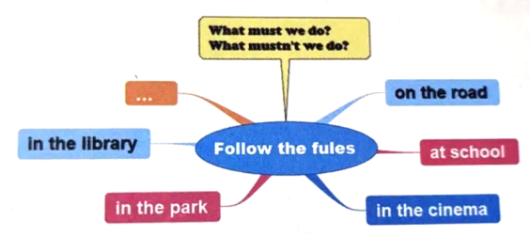
在译林版 6B Unit 4《Road safety》写作复习课中，这一工具的应用尤为典型。本单元聚焦道路安全核心话题，涵盖不同场景下的行路规则，且重点强化情态动词 must（mustn't）、can（can’t）的用法辨析。教学中，教师以 “常州的文明之美源于规则遵守” 为真实情境导入，将Road safety作为气泡图中心主题，引导学生围绕on the road，in the library，at school，in the park等生活场景构建分支，再结合单元重点句型补充 must follow traffic lights，mustn't run等具体表达。通过这种方式，学生不仅快速唤醒了单元知识记忆，更将语言规则与生活实际紧密联结，为后续写作积累了丰富且贴合语境的素材。
例图12 写作复习气泡图

② 韦恩图：厘清知识边界，扫清写作表达障碍
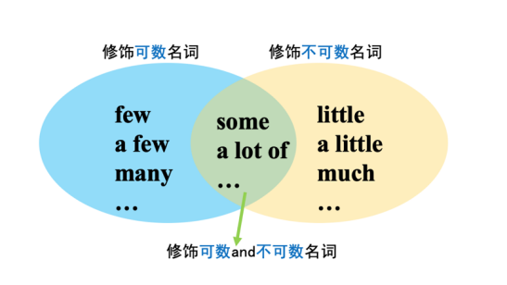
写作过程中，语法规则混淆、核心概念模糊是学生常见的痛点，尤其在涉及量词使用、时态辨析、概念对比等知识点时，极易出现表达失误。韦恩图以 “重叠区域表共性，独立区域表差异” 的可视化特征，能直观呈现不同知识的关联与区别，帮助学生精准把握知识边界，在写作前扫清语法与逻辑障碍。
例图13 量词使用方法辨析韦恩图

在译林版 6A Unit 3《A healthy diet》写作复习课中，学生需围绕膳食金字塔描述或评价饮食习惯，而量词（a few/few、a little/little、some/many/much 等）的用法辨析是教学重难点。教师通过韦恩图构建修饰可数名词、修饰不可数名词、既可修饰可数也可修饰不可数名词的 三大区域，将各类量词分类填充，让学生清晰看到some，a lot of的通用性，以及few与a little的修饰对象差异，有效规避写作中量词与名词单复数搭配失误的问题。此外，在译林版 6A Unit 4《Then and now》这类涉及过去与现在对比的写作复习课中，韦恩图可用于梳理一般过去时与一般现在时的时态结构、时间标志词、用法场景，通过共性语法规则与个性时态特征的清晰划分，帮助学生在对比写作中精准运用时态，提升表达准确性。
③ 树状图与鱼骨图：拆解行文逻辑，构建有序表达框架
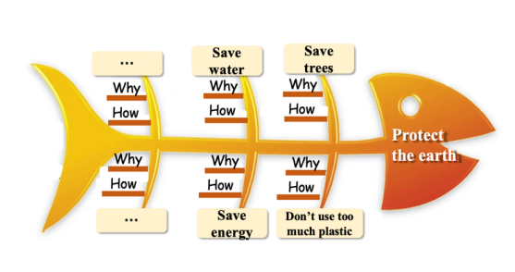
写作的核心在于逻辑清晰、层次分明，而小学生在谋篇布局时往往存在思路混乱、结构松散的问题。树状图以主干加上分支的层级结构，能帮助学生提炼核心观点、拆分表达层次；鱼骨图则以核心问题、分论点、具体支撑的解构模式，深化主题阐释，二者均能为学生搭建清晰的写作框架，让表达更具逻辑性与条理性。
例图14 因果逻辑类写作复习鱼骨图

在译林版 6A Unit 7《Protect the Earth》写作复习课中，鱼骨图的应用展现了强大的逻辑建构功能。教师以Protect the Earth作为鱼骨图的核心（鱼头），延伸出Save trees，Save water，Save energy，Don't use too much plastic四大主论点（主鱼骨），每个主论点下再拆解出Why（为何要保护）与 How（如何保护）两个分支（小鱼骨），引导学生从教材例文中提取Trees help us make air clean，Turn off the tap when not using等具体信息填充其中。
通过这种解构，学生不仅明晰了例文的谋篇逻辑，更将总分结构内化于心，在写作时能模仿构建核心观点、分论点、具体措施的完整框架，让文章层次清晰、论证充分。而树状图则可用于梳理写作素材的分类逻辑，帮助学生有序组织素材，避免写作内容杂乱无章。

（3）读写与写作教学中图形组织者的实施与操作策略精要
以精准的图文匹配为实施前提。对于以交际逻辑为核心的对话式写作，优先采用对话框架图，以明确角色与话轮；对于围绕事物特征展开的描述类写作，特征气泡图更能有效构建多维描述网络；对于以时间或步骤顺序为主线的流程类写作，流程时间轴是梳理顺序逻辑的利器；而对于旨在阐述观点、分析问题的议论类写作，观点树状图则能引导深度思考，结构化地呈现论证过程。
以结构化的写作脚手架为操作核心。图形组织者的操作并非简单的信息填充，而是为学生搭建一个结构化的写作脚手架。先解构，再关联，最后到生成。首先引导学生依据所选图形的固定模块在教材中有目的地定位和提取关键信息与语言；接着利用图形的空间布局与连接符号，引导学生思考并建立信息间的逻辑关系，将零散的语言知识点串联成有意义的表达单元；最后在完成图形填充的基础上，要求学生依据图形进行口头表达或书面写作，实现从语言输入到内化再到创造性输出的能力闭环。
总而言之，图形组织者在读写与写作教学中的成功运用，关键在于将其从静态的写作成果展示图转变为动态的写作思维过程图。通过上述系统化的实施与操作策略，它能有效赋能学生，使其掌握搜集素材、组织思路与清晰表达的钥匙，最终实现英语写作能力与思维品质的协同发展。通过系统化的实施策略，能够有效促进学生阅读理解与书面表达的深度结合，最终实现英语学科核心素养的全面提升。

四、语音和词汇教学
在小学英语教学中，语音和词汇是语言能力发展的基础。然而，传统的语音训练和词汇记忆往往枯燥、零散，学生容易陷入机械重复、缺乏系统性归纳与情境运用的困境。图形组织者通过视觉化、结构化的方式，能够有效帮助学生构建语音规则网络、分类整理词汇、理解词义关系，从而提升语音感知能力与词汇记忆效率。
在语音和词汇教学中，图形组织者的设计与实施遵循音形结合、词义关联、情境运用的原则，注重引导学生从孤立识记向系统建构转变。以下将结合译林版小学英语教材（3-6年级），重点阐述树形图与表格这两种核心图形组织者在语音与词汇教学中的具体应用
（1）语音与词汇教学的内容分类与教材内容汇总
译林版教材的语音教学主要围绕字母发音、拼读规则、音节划分展开，常见于Sound time板块。词汇教学则涵盖主题词汇、词形变化、词义关系等，贯穿各单元教学环节。
表7：语音教学内容分类与教材示例
教学重点 | 核心内容 | 教材示例
字母发音 | 单个字母或字母组合的发音规律 | 3A Unit 2 "i"的发音（it, is, in）  3A Unit 3 "a"的发音（cat, cap, dad）  4A Unit 3 "th"的发音（this, that, mother）  4A Unit 5 "oo"的发音（book, look, good）  5A Unit 4 "wh"的发音（what, when, where）
拼读规则 | CVC、CVCE等拼读模式 | 3B Unit 4 "a_e"发音（cake, make, name）  3B Unit 5 "i_e"发音（bike, kite, like）  4B Unit 2 "ow"发音（cow, how, now）  5A Unit 3 "sh/ch"发音（ship, shop, chair）  5B Unit 1 "air"发音（chair, hair, pair）
音节与重音 | 单词音节划分与重音位置 | 4A Unit 1 双音节词（pencil, rubber, teacher）  5A Unit 2 复合词（football, basketball）  5B Unit 2 双音节词重音（about, behind）  6A Unit 1 多音节词划分（computer, umbrella）  6B Unit 3 句子重音（I 'like 'apples）
语调与节奏 | 句子语调、连读、节奏 | 4B Unit 7 问句语调（How are you?）  5A Unit 6 陈述句语调（I have an e-friend.）  5B Unit 4 感叹句语调（What a beautiful park!）  6A Unit 5 祈使句语调（Don't smoke here.）  6B Unit 5 连读练习（Can I have some water?）

表8：词汇教学内容分类与教材示例
教学重点 | 核心内容 | 教材示例
主题词汇 | 按主题分类的词汇群 | 3A Unit 1 问候语（hello, hi, good morning）  3A Unit 4 家庭成员（father, mother, brother）  4A Unit 4 动物词汇（dog, cat, panda）  4B Unit 5 季节词汇（spring, summer, autumn）  5A Unit 5 公共标识（exit, entrance, stop）  6A Unit 7 环保词汇（Earth, water, energy）
词形变化 | 名词复数、动词三单、比较级等 | 3B Unit 3 名词复数（pencils, rubbers, rulers）  4A Unit 6 动词三单（likes, plays, reads）  5A Unit 4 动词+ing形式（swimming, running）  5B Unit 3 形容词比较级（bigger, smaller）  6A Unit 3 动词过去式（went, saw, had）  6B Unit 2 副词变化（slowly, quickly）
词义关系 | 同义词、反义词、上下义词 | 3A Unit 6 颜色反义词（black-white, red-green）  4A Unit 2 数字对应（one-first, two-second）  5A Unit 1 方位反义词（in front of-behind）  5B Unit 6 情感反义词（happy-sad, angry-calm）  6A Unit 2 同义词（big-large, small-little）  6B Unit 4 交通相关词（road, street, pavement）
搭配与用法 | 常见短语、句型搭配 | 3B Unit 6 时间表达（get up, go to school）  4A Unit 8 外貌描述（big eyes, small nose）  4B Unit 2 日常活动（play football, do homework）  5B Unit 5 家务短语（clean the car, wash clothes）  6A Unit 6 环保措施（save water, plant trees）  6B Unit 2 习惯表达（get up early, go to bed late）

（2）图形组织者在语音和词汇教学中的应用
在语音和词汇教学中，树形图擅长对语音规则或词汇进行层级化、网络化的归纳与拓展，表格则精于系统梳理和对比词形变化规则与用法差异。这两种图形组织者结构清晰、目标明确，能有效提升学生的归纳整合与辨析应用能力。

①运用树形图归纳语音规则与构建词汇网络
树形图以主干加分支的层级结构，非常适用于将零散的语音现象归纳为有规律的知识体系，或将主题词汇进行有效分类与拓展，帮助学生构建系统化的知识网络。它适用于多种课型，如语音课中归纳同一字母或字母组合的不同发音规律；梳理复杂的拼读规则体系；词汇课中构建主题词汇网络（如动物、食物）；展示词根、词缀等构词法等等。

树形图实施要点及应用实例
在使用树状图时，我们需要遵循以下要点。
1.确定核心主题作为树干（如字母组合“oo”或主题“My Family”）。
2.根据不同的发音规律或分类维度，建立一级分支（如“oo”发/ʊ/的音，发/uː/的音，特例等）。
3.在一级分支下，延伸二级分支，填入从教材中提取的例词或具体特征。
4.在图形合适位置总结核心规律。
教材适配示例：语音归纳：4A Unit 5 字母组合“oo”的发音规则树形图；词汇网络：3A Unit 4 “家庭成员”主题词汇树形图。

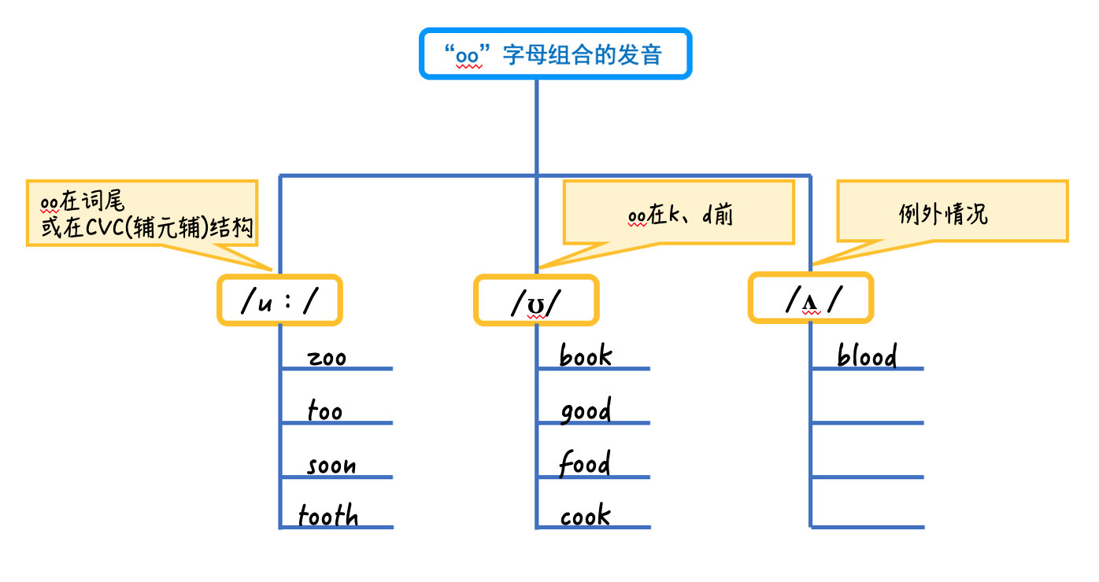
应用实例——译林版4A Unit 5 "oo"发音对比教学
例图15 学习后的发音树状图

 | 教师的课堂教学应用 | 学生的自主学习应用
课前 | 预学感知，搜集例词  设计“oo发音探索任务单”  提供空白树形图框架，树干为“oo”，分支预留空白。  记录下不确定读音的单词，课中重点聆听。 | 自主发现，初步归类  通读Sound time及本单元课文，圈出所有含“oo”的单词。  尝试根据读音感觉，将找到的单词初步分组。
课中 | 合作探究，共建规则  1. 展示学生找到的例词，播放标准发音。  2. 引导学生根据发音/ʊ/和/uː/，将例词归类，形成两个主分支。  3. 鼓励学生发现特例（如“blood”），形成第三个分支，并讨论。"  4. 师生共同总结，完成树形图板书。 | 小组协作，完善图谱  4人小组分工合作：  记录员：将例词卡片贴在树形图的对应分支上。  观察员：寻找发音规律（如“oo”后是k, t, d等字母时多发/ʊ/）。  总结员：在树根或树干处写下核心规律。  共同完成规律总结，并派代表讲解本组的树形图。
课后 | 拓展巩固，迁移运用  布置“oo发音树成长记”任务：  鼓励学生为树形图增加新的例词分支，或绘制另一个字母组合（如“th”）的发音树。 | 实践应用，内化能力  1. 拓展树枝：在课外阅读中寻找更多含“oo”的单词，添加到自己的树形图中。  2. 我是小老师：向家人或同伴用树形图讲解“oo”的发音规律。  3. 创作句子：从每个分支选取1-2个单词，造一个完整的句子。

②运用表格梳理词形变化与对比用法
表格以其行、列分明，信息呈现规整的特点，极其适合用于系统梳理有规律可循的词形变化（如动词过去式、名词复数），或通过多栏目设置来清晰对比近义词、反义词的用法差异。
表格实施要点及应用实例
我们在使用时需要注意以下几点：1. 根据教学目标设计表头。例如，词形变化可用原形、规则/类别、变化形式、例句；用法对比可用词汇、含义、用法/搭配、例句；2. 引导学生从教材文本中查找和提取目标词汇及相关例句；3. 师生共同填写表格，在过程中总结规律；4. 鼓励学生利用表格进行记忆和自测。
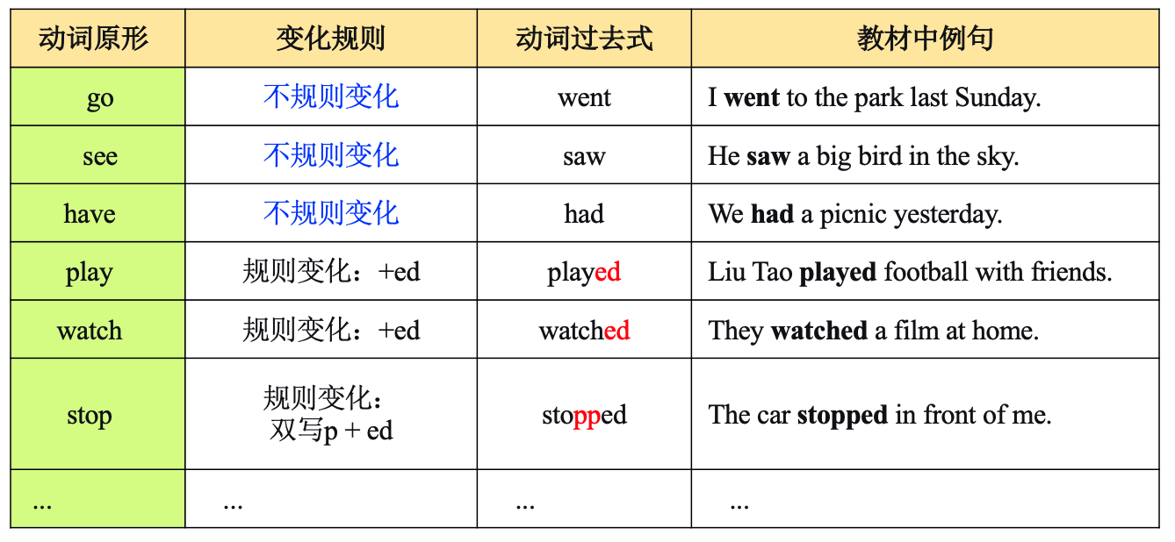
应用实例——译林版6A Unit 3 动词过去式梳理教学
例图16 动词过去式学习表
表格在过去式梳理的语法复习课中实施流程如下：
1. 课中—归纳梳理：教师引导学生回顾本单元故事中出现的动词过去式，共同填写上表。重点引导学生观察并总结规则动词与不规则动词的不同，以及规则动词内部的细微差别。
2. 课后—巩固拓展：要求学生将表格补充完整，并利用表格中的词汇进行“昨日回顾”的书面或口头写作练习，强化输出应用。
小结：在语音和词汇教学中，树形图和表格以其结构清晰、目的明确的特点，有效促进了学生对语言知识的系统化建构和精准化应用。树形图通过层级化归纳，培养了学生的语音规则意识和词汇网络化思维能力；表格通过系统性梳理与对比，提升了学生的词法掌握度和用法辨析能力。

五、语法教学
在核心素养导向下，语法教学正经历从机械操练向意义建构的重要转型。图形组织者能够将静态语法知识转化为动态思维过程，将孤立语法点连接成有机知识网络，契合小学生从形象思维向抽象思维过渡的认知特点，引导学生经历观察发现、归纳总结到迁移运用的完整学习过程。
基于译林版教材语法体系，我们构建了以括号图、流程图、对比表格为代表的应用框架、括号图以整体到部分结构解构语法项目构成；流程图以步骤加判断逻辑梳理运用路径；对比表格通过多维度并行呈现辨析易混淆点。三者相互补充，共同构建语法教学的可视化思维路径。

（1）语法教学的内容分类与教材内容汇总
译林版教材的语法教学系统分布于各单元Grammar time板块及Story time, Fun time, Cartoon time等教学环节，涵盖词法、句法、时态等核心内容，呈现明显的螺旋式上升特征。
表9：语法教学内容分类与教材示例详表
教学重点 | 核心内容 | 具体语法项目与教材分布示例
词法 | 名词  代词  动词  形容词  介词  冠词  数词 | 名词复数：3B U3 (pencils)， 4A U2 (boys, girls)， 5B U3 (potatoes)  名词所有格：4A U8 (the boy's doll)  人称代词：3A U2 (I, you)， 4A U3 (he, she, it)， 5A (we, they)  物主代词：3A U4 (my)， 4A U3 (my, your, his, her)， 4A U6 (our, their)  指示代词：3B U1 (this, that)， 4B U5 (these, those)  不定代词：5A U6 (some, any)  动词形式：4A U5 (likes)， 5A U4 (swimming)， 6A U3 (played)  情态动词：5A U4 (can)， 6A U5 (must)， 6B U2 (should)  形容词比较级/最高级：5B U3 (taller)， 6B U5 (better, best)  介词：4B U4 (in, on, under, behind)， 5A U1 (in front of, between)  冠词：3A U5 (a coat)， 4A U1 (an egg)  数词：3B U5 (one-ten)， 4A U3 (eleven-twenty)， 5B U8 (first, second)
时态 | 一般现在时  现在进行时  一般过去时  一般将来时 | 一般现在时 (be)：3A U4 (I am... He is...)  一般现在时 (实义动词)：4A U5 (He likes...)， 4B U2 (I get up...)  现在进行时：4B U7 (I am eating.)， 5A U3 (What are you doing?)  一般过去时 (be)：5B U4 (It was... They were...)  一般过去时 (规则动词)：6A U3 (I played... It stopped.)  一般过去时 (不规则动词)：6B U2 (went, saw, had)  一般将来时 (be going to)：6A U4 (What are you going to do?)  一般将来时 (will)：6B U4 (We will wait for the green man.)
句型结构 | 陈述句  疑问句  否定句  感叹句  祈使句  并列句/复合句 | 一般疑问句：3A U1 (Are you...?)， 3B U3 (Is this...?)  特殊疑问句：3B U2 (What/Where...?)， 4A U1 (What subjects...?)  选择疑问句：4A U2 (Do you like...or...?)  否定句：4A U6 (don't)， 5B U4 (wasn't, weren't)  感叹句：4B U5 (What a nice...!)， 5B U4 (What a beautiful...!)  祈使句：3B U1 (Open the door.)， 5A U5 (Don't smoke.)  并列句：6A U6 (and, but, or)  复合句 (原因/时间)：5B U1 (Why...? Because...)， 6A U4 (When...)

（2）图形组织者在语法教学中的应用
在语法教学中，括号图（框图）、流程图与对比表格这三种图形组织者相互补充，为语法教学提供多层次支架。它适用于展示语法项目的组成部分，如句型结构、时态构成。

①运用括号图或框图分解语法项目构成
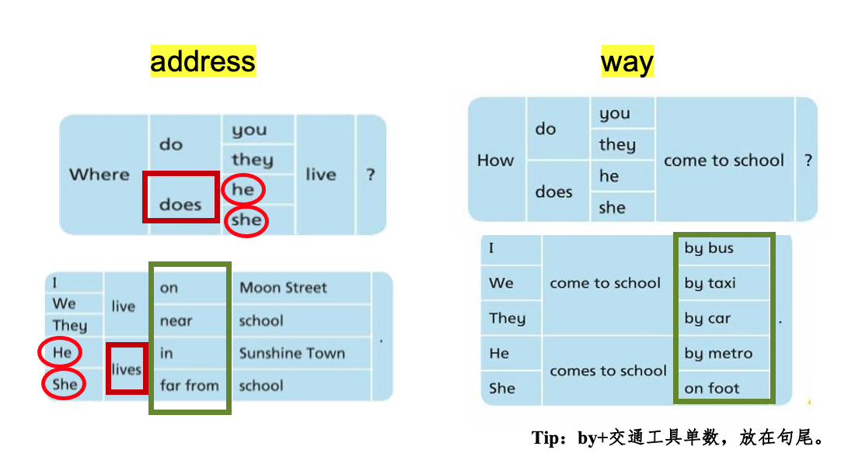
在使用时我们需要注意括号中心为语法项目，并向外分解核心要素。具体应用则是以下几个案例。1）5A Unit 1 There be句型：中心为"There be句型"，分解出"There is + 单数名词"和"There are + 复数名词"两个核心分支，并配以位置短语；2）4B Unit 7 现在进行时：中心为"现在进行时"，分解为"am/is/are"、"动词-ing"和"时间状语(now)"三要素。3）5A U5含有where和how的特殊疑问句的问答：分解句型结构，圈出学生易错重点，便于学生理解和应用。
例图17 框图在where和how特殊疑问句的问答中的应用

②运用流程图梳理语法应用逻辑
流程图则适用于梳理语法规则的判断流程或句式转换步骤。我们需要用流程框和箭头清晰展示思考路径。它可以用于名词复数规则判断 (4A Unit 2)。具体来说就是以名词结尾为起点，通过判断框引导：结尾是s/x/ch/sh→加es；结尾是辅音字母+y→变y为i加es等。
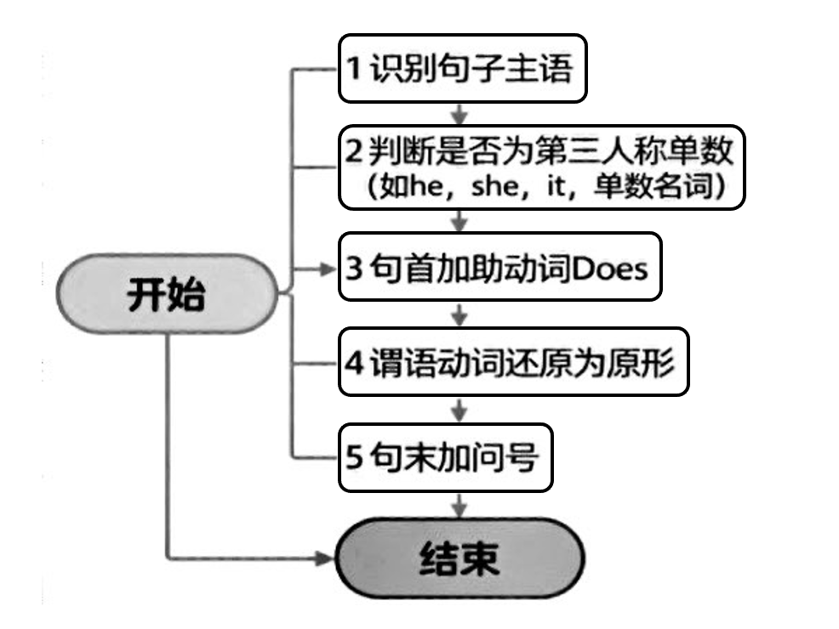
或者我们也可以用于一般现在时第三人称单数疑问句转换 (4A Unit 5)。流程为：识别主语→判断为第三人称单数→句首加Does→动词还原→加问号。
例图18 流程图在一现三单问句转换中的应用

③运用对比表格辨析相似语法点
表格适用于对比易混淆语法项目的异同。我们需要以横纵坐标明确对比维度，表格内填写关键区别。
应用实例：
5A Unit 3 一般现在时 vs 现在进行时：从意义、结构、时间状语三个维度对比。
5B Unit 4 一般过去时was vs were：对比使用主语和例句。
5A Unit 1 some vs any：从用法、句型和例句进行对比。
小结：在语法教学中，括号图、流程图与对比表格这三种图形组织者各具特色：括号图强于静态解构，流程图精于动态推演，对比表格长于辨析异同。它们将抽象的语法规则转化为可视化的思维路径，有效降低了学生的认知负荷，引导他们从机械记忆走向理解运用和系统建构，为发展学生的语法意识和逻辑思维能力提供了有力支持。

六、结语
结合江苏译林版教材中的实际课例，我们形成了一套根据不同课型选择合适的图形组织者的使用手册，引导学生依图学习，借助图形促进思考、写作与学习。在语篇教学中，通过故事地图、流程图等工具，帮助学生理清文本结构；在读写结合教学中，运用气泡图、鱼骨图等工具，搭建起从阅读到写作的桥梁，促进学生灵活运用语言；在语音和词汇教学中，使用树形图、表格等工具，帮助学生建立知识体系，变机械记忆为理解记忆；在语法教学中，借助括号图、流程图和对比表格，让抽象的语法变得具体、系统，帮助学生真正掌握语法规则。
我们也形成了一套图形组织者课堂实施简易流程参考，见下表。

阶段 | 教师基本活动 | 学生基本活动
一、准备与导入 | 分析教学目标与学情，选定或设计图形组织者模板。 | 明确学习任务，初步感知文本或话题。
二、共建与探究 | 示范图形组织者的解读与填写方法，提出引导性问题。 | 个人或小组合作，通过阅读、讨论，从教材或资料中提取关键信息，填充图形组织者。
三、展示与阐释 | 教师与学生：共同点评、补充、修正，深化对知识结构和逻辑关系的理解。 | 展示完成的图形组织者，并依据其结构进行口头复述、总结或阐述。
四、迁移与创造 | 设计基于同一图形模板的变式练习或拓展任务（如复述、续写、仿写、解决新问题）。 | 运用图形组织者中形成的结构化知识，完成新的语言输出或问题解决任务，实现能力迁移。

图形组织者的意义，不仅在于它能够展示知识的最终形态，更在于它可以作为动态的思维引导图和学习辅助工具，贯穿于学生课前预习、课中学习和课后巩固的整个过程。它符合小学生以形象思维为主的认知特点，减轻了他们的学习负担，增强了学习的主动性，使思考过程更加清晰、可操作。
展望未来，我们希望这本手册中总结的方法和案例，能够为一线教师提供有用的参考，鼓励教师在实际教学中根据学生情况和教学目标，灵活选择并创造性地使用图形组织者。让图形组织者成为帮助学生学好英语、促进思维与语言能力共同发展的常用工具，推动小学英语教学朝着更注重素养、更整体、更深入的方向发展。

七、附录
附录一：常用图形组织者分类简介与适用场景速查表
名称 | 简介 | 适用教学场景 | 简要使用方法
故事地图 | 围绕“标题、人物、场景、情节、结局”等要素展开，呈现叙事性文本的线性结构与关键信息。 | 语篇教学：完整故事类、生活场景叙事类文本的分析与复述。 | 1.提供或绘制包含基本要素的框架图。  2.引导学生通读全文，定位并填写关键信息。  3.根据填写完整的地图，进行故事复述或续编
链型图 | 通过节点与箭头串联，清晰展示时间流、因果链或步骤递进。 | 语篇教学：呈现有明显时间、因果或步骤顺序的线性文本。 | 1.明确逻辑主线（时间/原因-过程-结果）；  2.提取关键信息作为节点，用箭头标注逻辑流向；  3.补充细节，形成完整逻辑链
思维导图、气泡图 | 以中心主题为核心，向外发散关联分支，用于联想、归类与描述。 | 语篇教学：分析人物特征、场景要素、概念关联。  读写教学：读前话题发散、写作素材搜集。  词汇教学：构建主题词汇网络。 | 1.将核心主题写在中心。  2.引导学生围绕主题思考相关方面（如外貌、能力），形成一级分支。  3.继续细化，补充具体词汇或信息。
流程图 | 使用图形框与箭头表示步骤、顺序、过程或因果关系。 | 语篇教学：梳理事件发展顺序、操作步骤、变化过程。  语法教学：梳理语法判断与应用步骤。 | 1.定位核心过程；  2.引导学生找出并排序关键步骤或判断节点，填入框内。  3.用流程符号区分环节类型，填入关键信息
鱼骨图 | 形似鱼骨，用于系统分析问题的原因（主骨、刺）或构建论证框架（观点、理由、证据）。 | 语篇教学：分析说明/议论性文本的问题成因与解决方案。  读写教学：构建议论文写作框架。 | 1.将核心问题写在“鱼头”处。  2.引导学生找出几个主要原因，作为“主鱼骨”。  3.针对每个原因，思考具体表现或对策，作为“小鱼刺”。  4.梳理逻辑，形成完整分析体系
树状图 | 呈现层级结构、从属关系或分类体系，从主干到分支层层展开。 | 语篇教学：梳理人物关系、知识分类。  语音/词汇教学：归纳发音规则、构建词汇分类体系。 | 1.确定核心主题作为主干  2.分出主要类别或规则作为一级分支。  3.在一级分支下继续细分，填入具体例子或内容。  4.标注层级关联，强化系统记忆
韦恩图 | 用重叠的圆圈表示集合之间的相同与不同之处，用于比较和对比。 | 读写/语法教学：辨析近义词、反义词、语法概念（如时态、量词）的异同。 | 1.画 2-3 个重叠圆形，分别标注对比对象（如some/any、一般现在时/现在进行时”）；  2.独立区域填写专属特征，重叠区域填写共性特征；  3.结合教材例句，强化差异记忆
对比表格 | 以行和列的形式系统罗列信息，便于多维度比较、梳理规则。 | 语法教学：对比易混淆语法点。  词汇教学：梳理词形变化规则、对比近义词用法。 | 1.设计表头（如语法点、结构、时间状语、例句）；  2.按维度提取对比对象的关键信息；  3.引导学生查找信息，逐一填充表格单元格，直观呈现差异与关联
括号图、框图 | 用于分解整体与部分的关系，分析事物的构成成分。 | 语法教学：解构句型成分、时态构成。 | 1.中心位置填写整体概念（如there be句型）  2.用括号向外拆分核心组成部分；  3.补充细节要素，明确各部分的关联

附录二：空白模板库

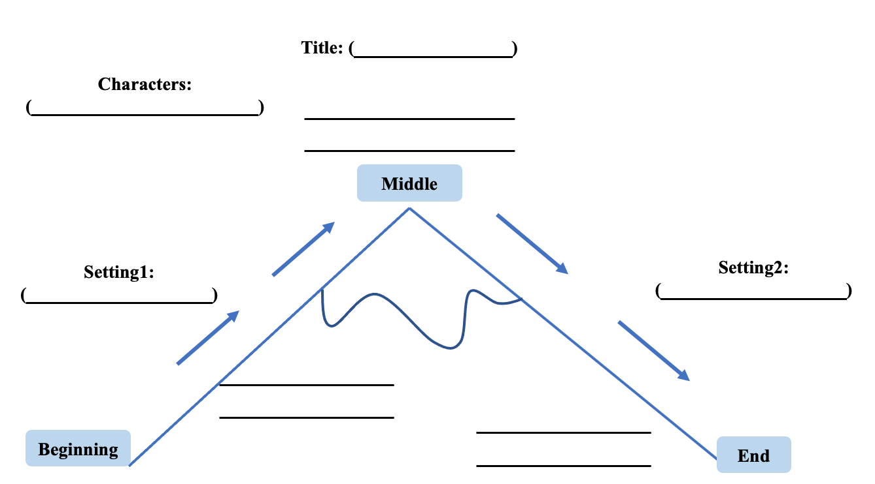
1.故事地图

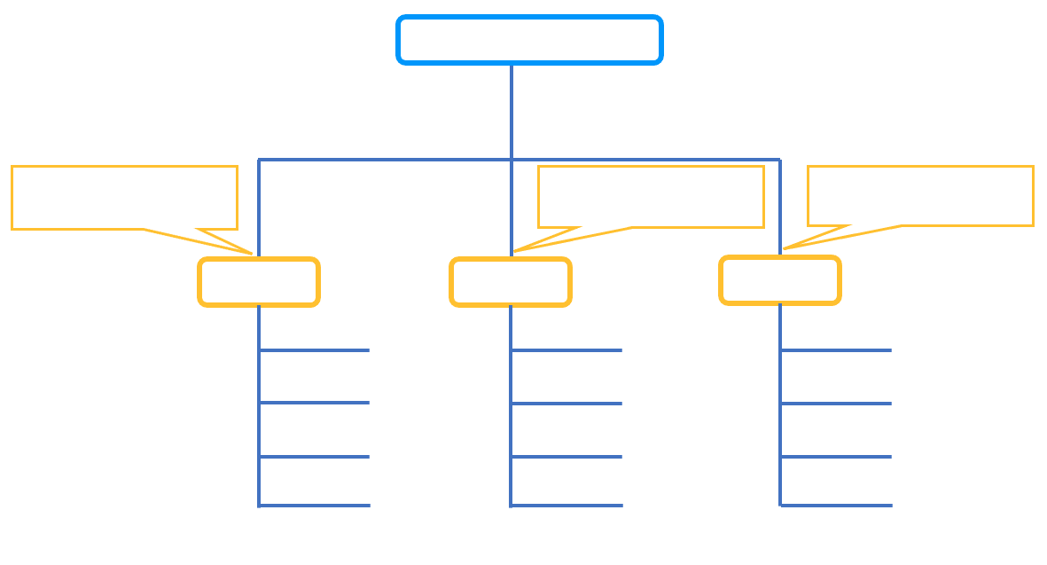
2.树型图
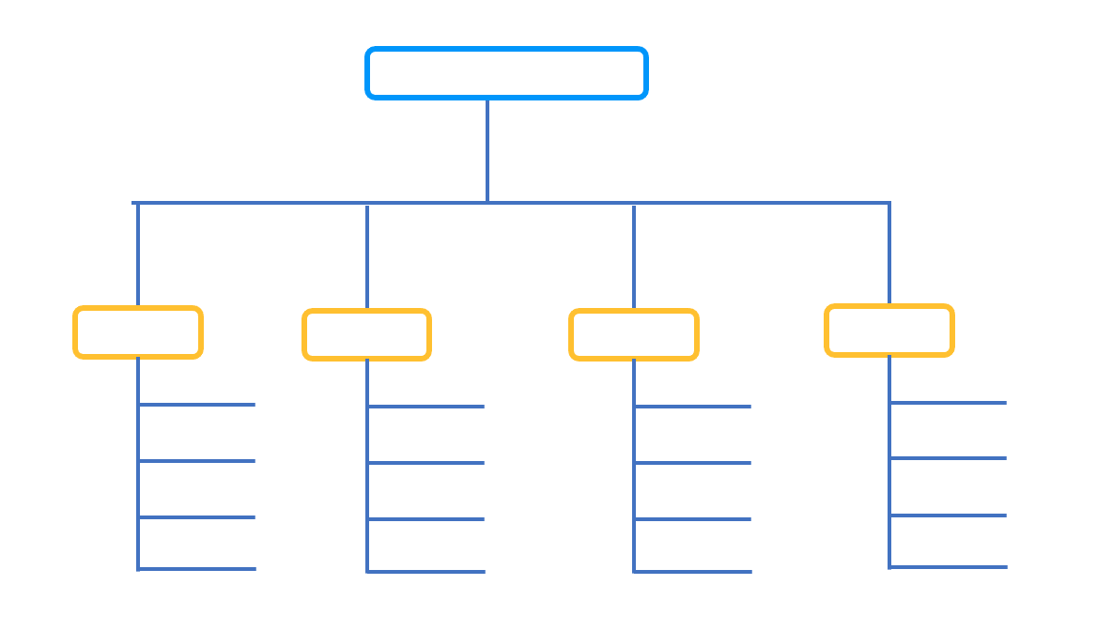
3.流程图
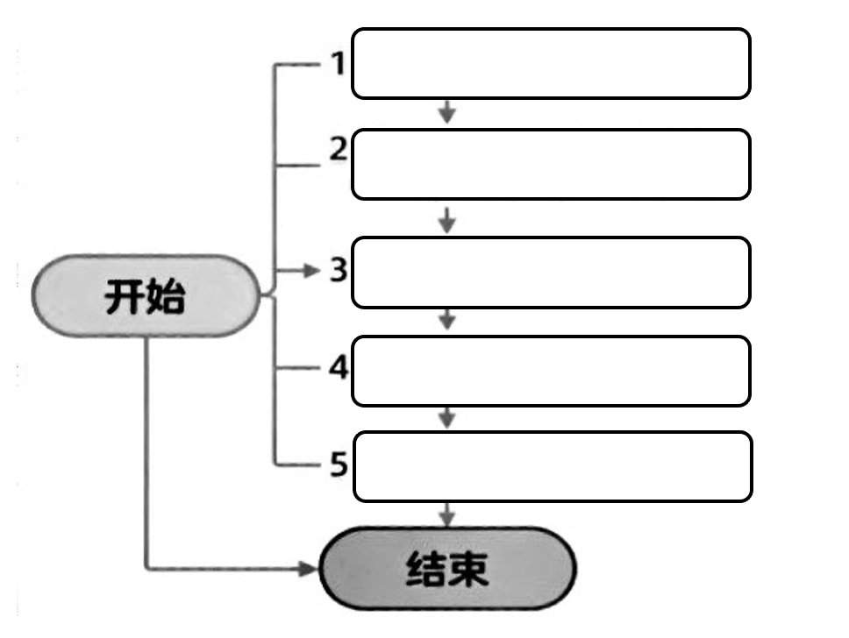
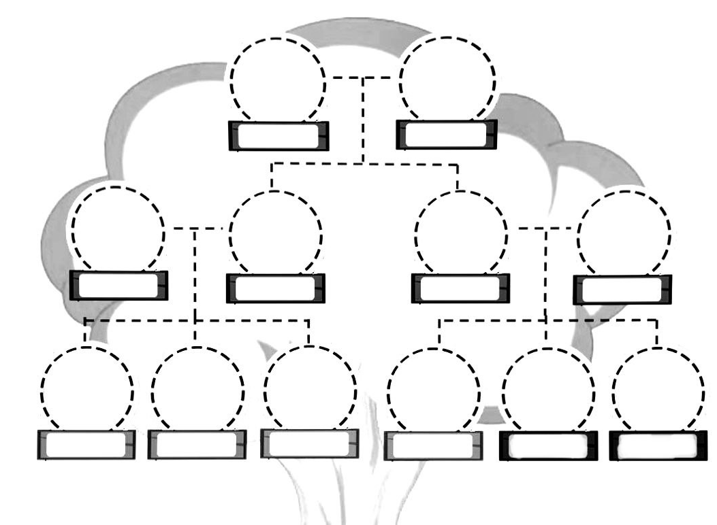
4.树状图

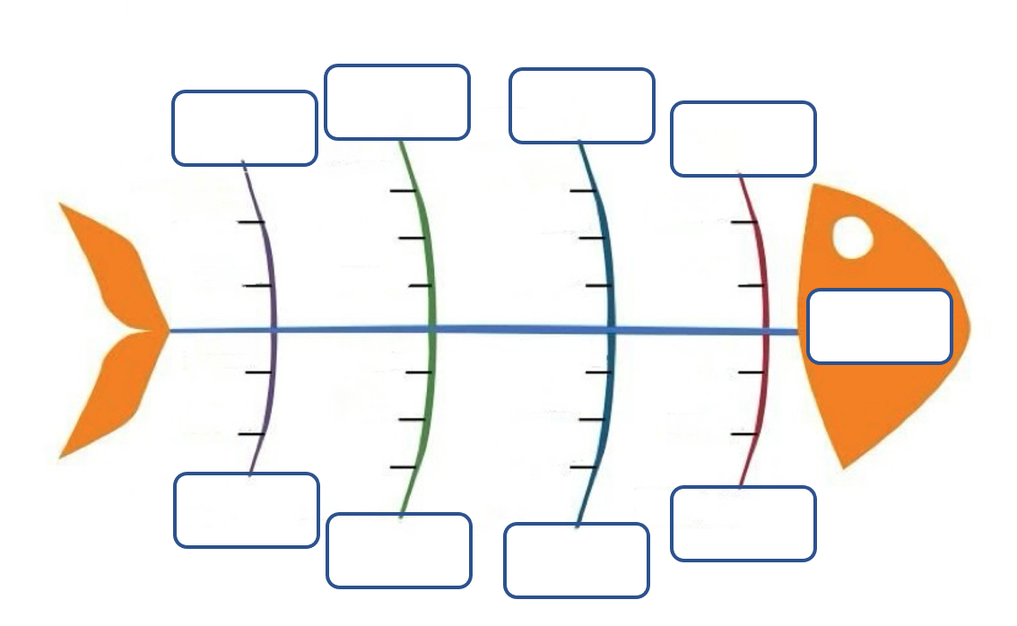
5.鱼骨图

6.韦恩图
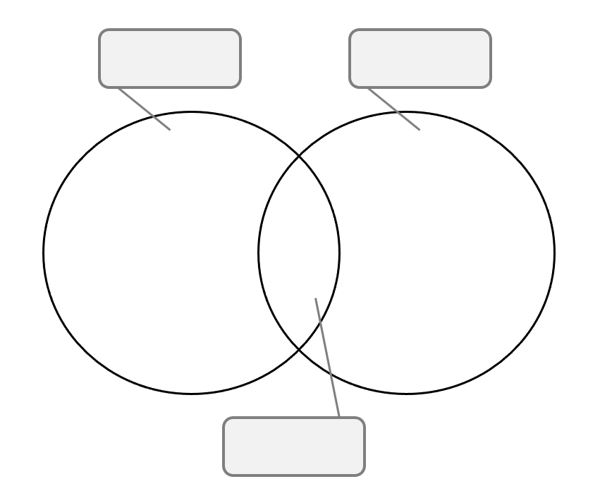

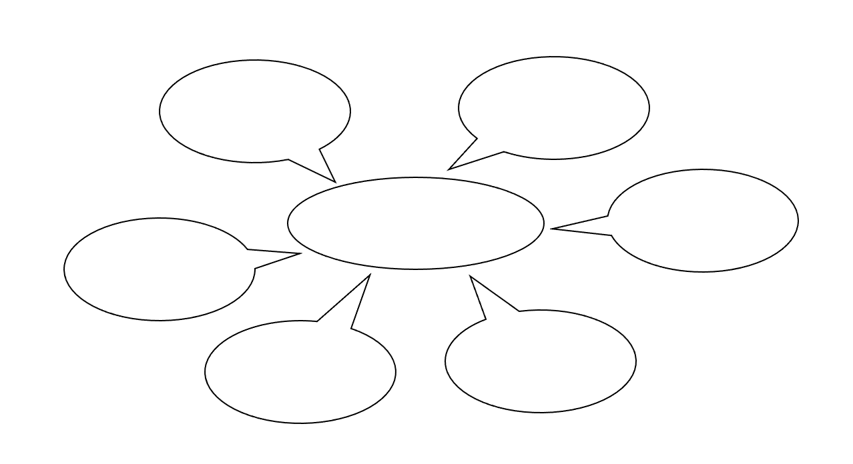
7.气泡图

